25 січня 2018 року на базі КЗО "Спеціалізована середня загальноосвітня школа № 22 з поглибленим вивченням іноземної мови" Дніпровської міської ради відбувся фінальний етап міського відбіркового туру четвертого обласного конкурсу «Психолог року – 2018». За результатами конкурсних випробувань - «Презентація матеріалів із досвіду роботи», «Демонстрація прийомів роботи під час проведення «години психолога» рішенням фахового журі було визначено переможницю, призерів та лауреатів.

ПЕРЕМОЖНИЦЯ
І місце
Панасенко Сніжана Володимирівна, практичний психолог
КЗО « СЗШ №46»

ПРИЗЕРИ

ІІ місце
Мельникова Олена Леонідівна, практичний психолог
КЗО « СЗШ №88»

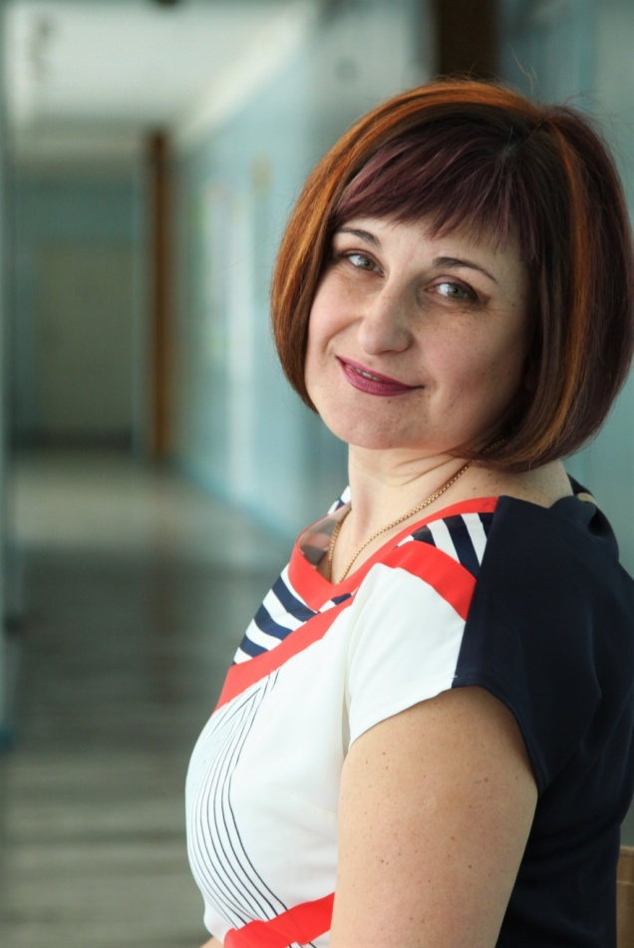

ІІІ місце

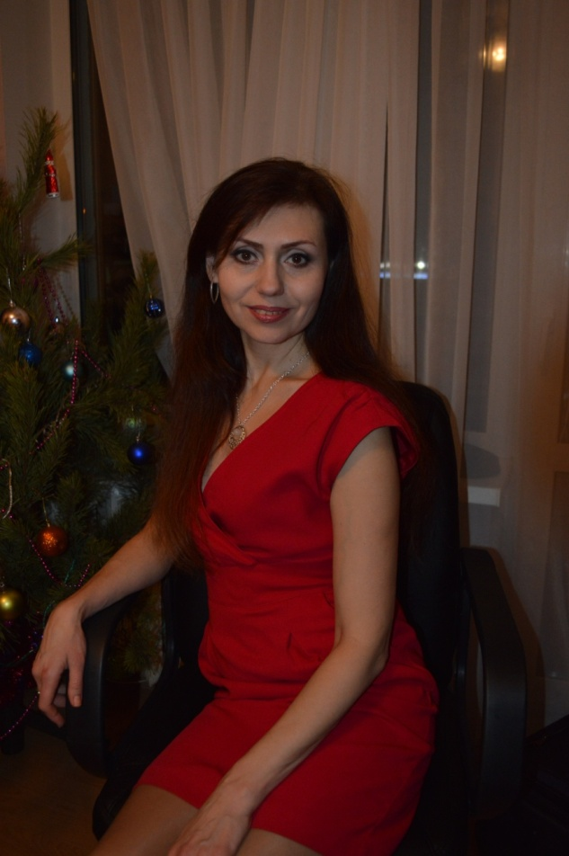
Кирилюк Тетяна Олександрівна, практичний психолог КЗО « СЗШ №1»

ЛАУРЕАТИ

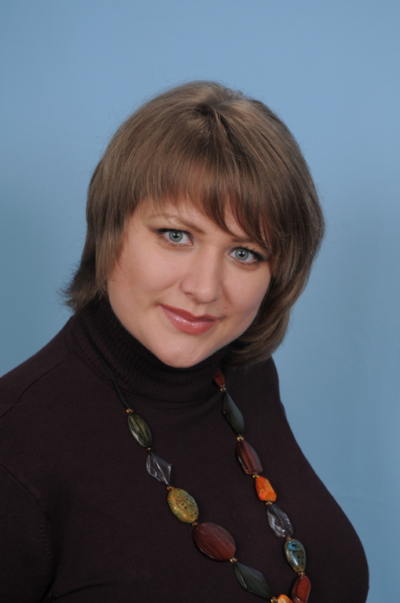
Аделіні Наталія Володимирівна, практичний психолог КЗО «Дошкільний навчальний заклад (ясла-садок) № 377 комбінованого типу»

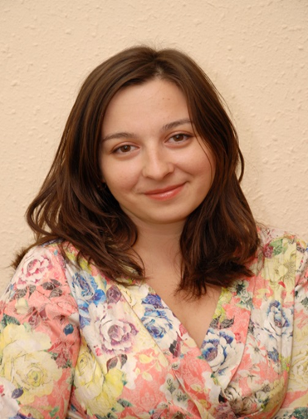
Скиба Анна Юріївна, практичний психолог КЗО «СЗШ № 29»

Вітаємо всіх учасників фінального етапу міського відбіркового туру четвертого обласного конкурсу «Психолог року – 2018» з успішним виступом і бажаємо подальшого професійного зросту та творчих злетів!

Методист МЦ УО ДГП ДМР
з питань психології і соціальної роботи, Данілова Г.М.

